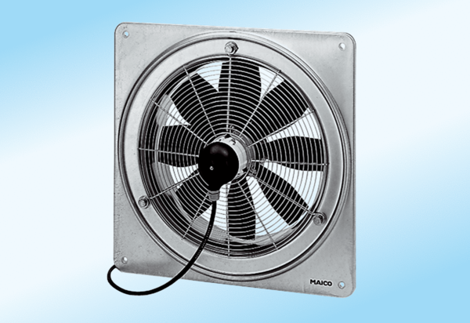Осевой настенный вентилятор DZQ 20/4 A-ExКомплект поставки: 1 штукАссортимент: C
Номер артикула: 0083.0755Изготовитель: MAICO

